Информационная безопасность.

Лабораторная работа №2.

Филиппова Вероника Сергеевна

Содержание

Цель работы 1

Задание 1

Выполнение лабораторной работы 1

Выводы 10

# Цель работы

Получение практических навыков работы в консоли с атрибутами файлов, закрепление теоретических основ дискреционного разграничения доступа в современных системах с открытым кодом на базе ОС Linux

# Задание

1. Выполнить пункты по порядку выполнения работы
2. Заполнить таблицу с правами доступа
3. Заполнить таблицу с минимальными правами для совершения операций

# Выполнение лабораторной работы

1. С помощью команды ‘useradd guest’ создала учетную запись гостя.
2. Задала пароль для пользователя  командой ‘passwd guest’

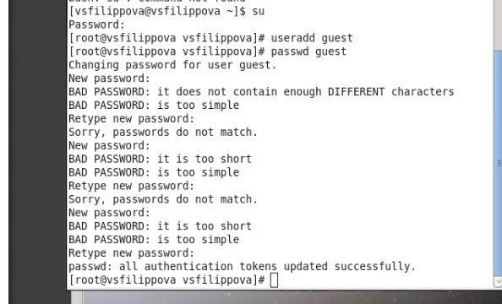

Создание учетной записи гостя

1. Зашла от имени пользователя .

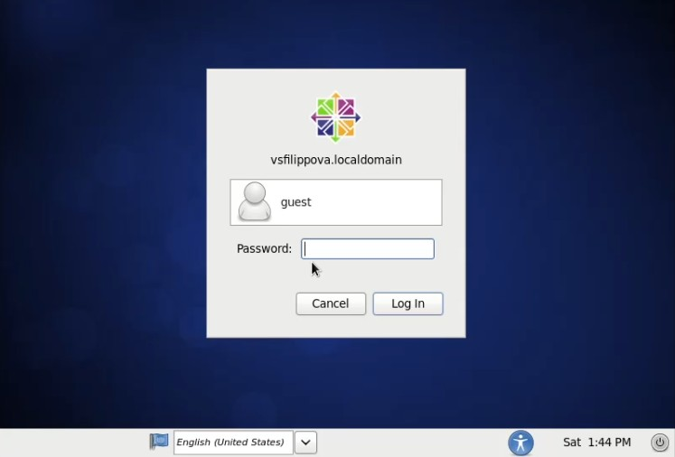

Учетная запись guest

1. Определила директорию комндой pwd. Получила директорию /home/guest , которая является домшней директорией пользователя guest.

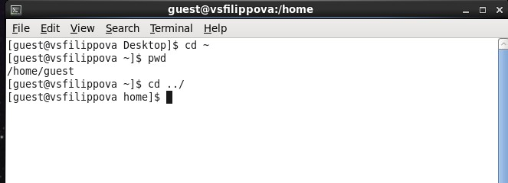

Результат вывода команды pwd

1. Уточнила имя пользователя командой whoami.

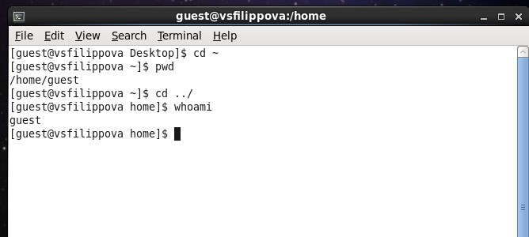

Результат команды whoami

1. Уточнила имя пользователя, его группу, а также группы, куда входит пользователь, командой id. Также выполнила команду groups. Эта команда выводит название группы, команда id даёт расширенную информацию.

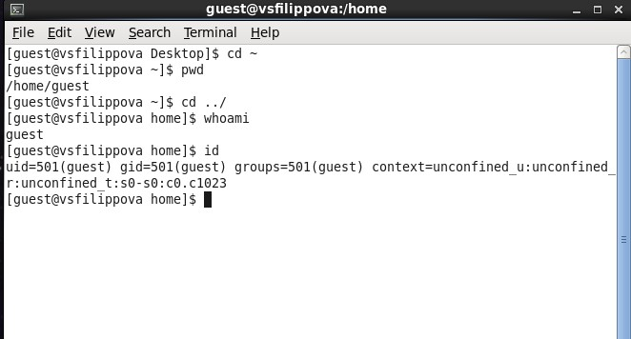

Результат команды id

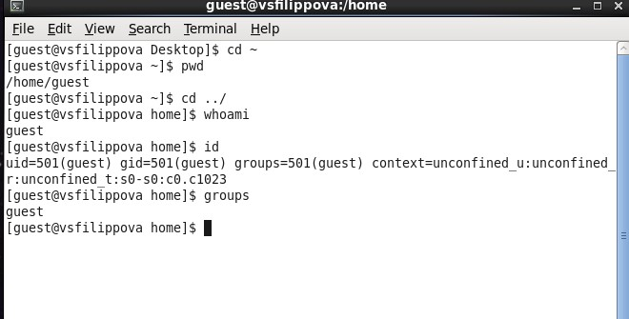

Результат команды groups

1. Имя пользователя   было получено с помощью пунктов 5 и 6
2. Просмотрела файл /etc/passwd командой cat /etc/passwd. Нашла в нём свою учетную запись, определил uid = 501 и gid = 501, эти значения совпадают со значениями, полученными ранее.

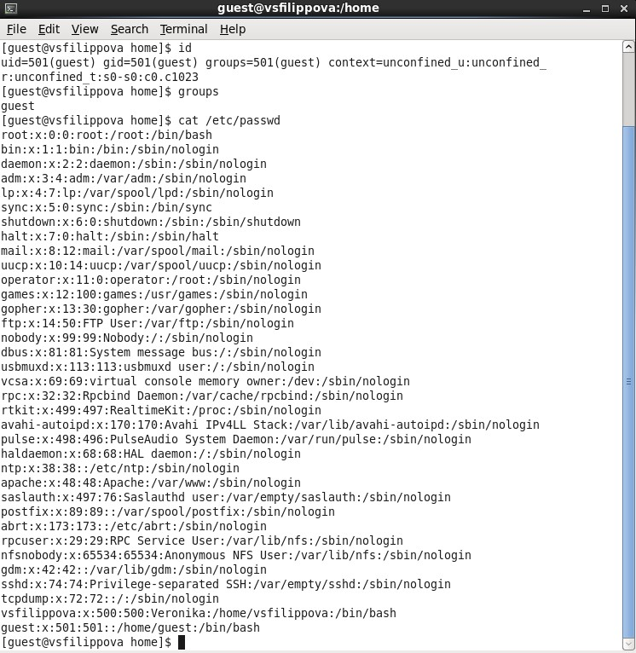

Результат команды cat /etc/passwd

Получила данные о пользователе с помощью команды cat /etc/passwd | grep guest

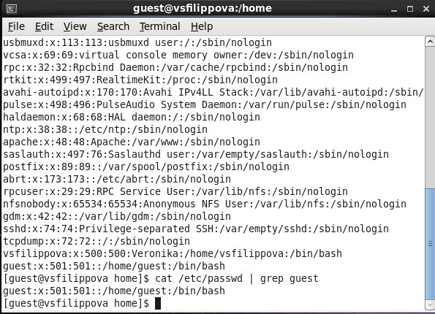

Результат команды cat /etc/passwd | grep guest

1. Определила существующие в системе директории командой ls -l /home/. Удалось получить список поддиректорий, на директориях установлены все права только для владельца.

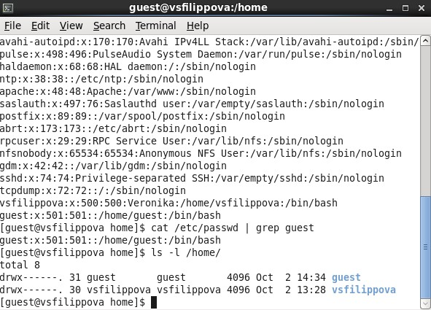

Результат команды ls -l /home/

1. Проверила, какие расширенные атрибуты установлены на поддиректориях, находящихся в директории /home, командой: lsattr /home. Для пользователя guest был получен вывод.

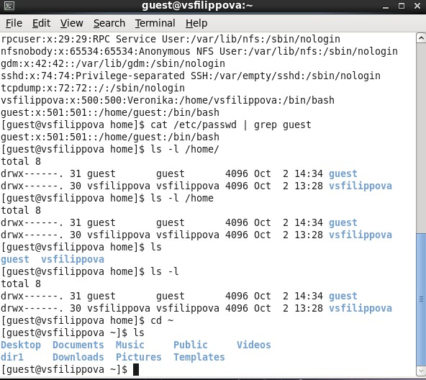

Результат команды lsattr /home/

1. Создала в домашней директории поддиректорию dir1 командой mkdir dir1.

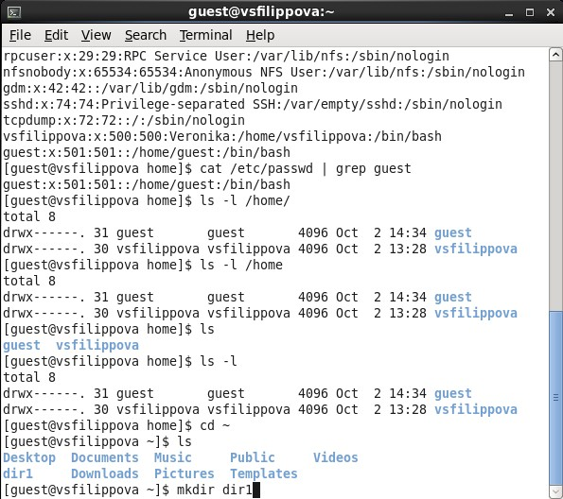

Результат команды mkdir dir1

1. Сняла с директории dir1 все атрибуты командой chmod 000 dir1, и проверил её с помощью команды ls -l

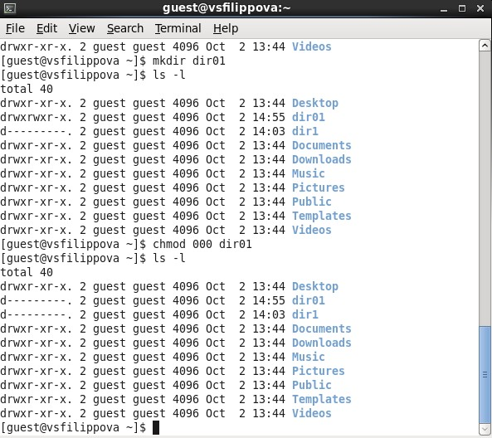

Результат команды mkdir dir1 и ls -l

1. Попыталась создать в директории dir1 файл file1 командой echo "test" > /home/guest/dir1/file1. Недостаточно прав даже для чтения. Командой ls -l /home/guest/dir1 не удалось узнать, создался ли файл, потому что на папке установлены нулевые права.

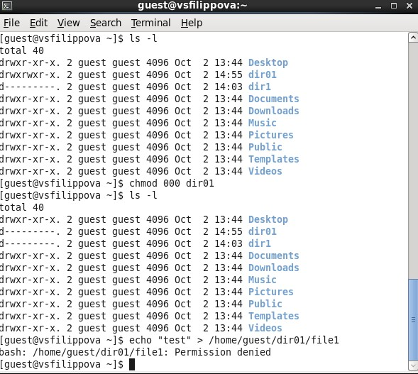

Результат команды echo "test" > /home/guest/dir1/file1

1. Заполнила таблицу 2.1. “Установленные права и разрешённые действия”.

|  |  |  |  |  |  |  |  |  |  |
| --- | --- | --- | --- | --- | --- | --- | --- | --- | --- |
| Пр дир | Пр ф | Созд ф | Уд ф | Зап в ф | Чт ф | Смена дир | Просм ф-в в дир | Переим ф | См атриб ф |
| 000 | 000 | - | - | - | - | - | - | - | - |
| 100 | 000 | - | - | - | - | + | - | - | + |
| 300 | 000 | + | + | - | - | + | - | + | + |
| 700 | 000 | + | + | - | - | + | + | + | + |
| 010 | 000 | - | - | - | - | - | - | - | - |
| 030 | 000 | - | - | - | - | - | - | - | - |
| 070 | 000 | - | - | - | - | - | - | - | - |
| 710 | 000 | + | + | - | - | + | + | + | + |
| 730 | 000 | + | + | - | - | + | + | + | + |
| 770 | 000 | + | + | - | - | + | + | + | + |
| 000 | 100 | - | - | - | - | - | - | - | - |
| 100 | 100 | - | - | - | - | + | - | - | + |
| 300 | 100 | + | + | - | - | + | - | + | + |
| 700 | 100 | + | + | - | - | + | + | + | + |
| 010 | 100 | - | - | - | - | - | - | - | - |
| 030 | 100 | - | - | - | - | - | - | - | - |
| 070 | 100 | - | - | - | - | - | - | - | - |
| 710 | 100 | + | + | - | - | + | + | + | + |
| 730 | 100 | + | + | - | - | + | + | + | + |
| 770 | 100 | + | + | - | - | + | + | + | + |
| 000 | 300 | - | - | - | - | - | - | - | - |
| 300 | 300 | + | + | + | - | + | - | + | + |
| 100 | 300 | - | - | + | - | + | - | - | + |
| 700 | 300 | + | + | + | - | + | + | + | + |
| 010 | 300 | - | - | - | - | - | - | - | - |
| 030 | 300 | - | - | - | - | - | - | - | - |
| 070 | 300 | - | - | - | - | - | - | - | - |
| 710 | 300 | + | + | + | - | + | + | + | + |
| 730 | 300 | + | + | + | - | + | + | + | + |
| 770 | 300 | + | + | + | - | + | + | + | + |
| 000 | 700 | - | - | - | - | - | - | - | - |
| 100 | 700 | - | - | + | + | + | - | - | + |
| 300 | 700 | + | + | + | + | + | - | + | + |
| 700 | 700 | + | + | + | + | + | + | + | + |
| 010 | 700 | - | - | - | - | - | - | - | - |
| 030 | 700 | - | - | - | - | - | - | - | - |
| 070 | 700 | - | - | - | - | - | - | - | - |
| 710 | 700 | + | + | + | + | + | + | + | + |
| 730 | 700 | + | + | + | + | + | + | + | + |
| 770 | 700 | + | + | + | + | + | + | + | + |
| 000 | 710 | - | - | - | - | - | - | - | - |
| 100 | 710 | - | - | + | + | + | - | - | + |
| 300 | 710 | + | + | + | + | + | - | + | + |
| 700 | 710 | + | + | + | + | + | + | + | + |
| 010 | 710 |  |  |  |  |  |  |  |  |
| 030 | 710 |  |  |  |  |  |  |  |  |
| 070 | 710 |  |  |  |  |  |  |  |  |
| 710 | 710 |  |  |  |  |  |  |  |  |
| 730 | 710 |  |  |  |  |  |  |  |  |
| 770 | 710 |  |  |  |  |  |  |  |  |
| 000 | 730 |  |  |  |  |  |  |  |  |
| 100 | 730 |  |  |  |  |  |  |  |  |
| 300 | 730 |  |  |  |  |  |  |  |  |
| 700 | 730 |  |  |  |  |  |  |  |  |
| 010 | 730 |  |  |  |  |  |  |  |  |
| 030 | 730 |  |  |  |  |  |  |  |  |
| 070 | 730 |  |  |  |  |  |  |  |  |
| 710 | 730 |  |  |  |  |  |  |  |  |
| 730 | 730 |  |  |  |  |  |  |  |  |
| 770 | 730 |  |  |  |  |  |  |  |  |
| 000 | 770 | - | - | - | - | - | - | - | - |

1. Заполнила таблицу 2.2 “Минимальные права для совершения операций” .

|  |  |  |
| --- | --- | --- |
| Операция | Мин пр на дир | Мин пр на ф |
| Создание файла | wx | rw (default when crating the file) |
| Удаление файла | wx | w |
| Чтение файла | x | r |
| Запись в файл | x | w |
| Переименование файла | wx | - - - |
| Создание поддиректории | wx | - - - |
| Удаление поддиректории | wx | - - - |

# Выводы

Получила практические навыки работы в консоли с атрибутами файлов, закрепил теоретические основы дискреционного разграничения доступа в современных системах с открытым кодом на базе ОС Linux.